Módulos de sistema web UICAPP

Como se muestra en la figura, se describen los módulos que intervienen en el sistema web de la Unidad de Integración Curricular y las funcionalidades principales cumpliendo los requerimientos planteados al inicio de la investigación.

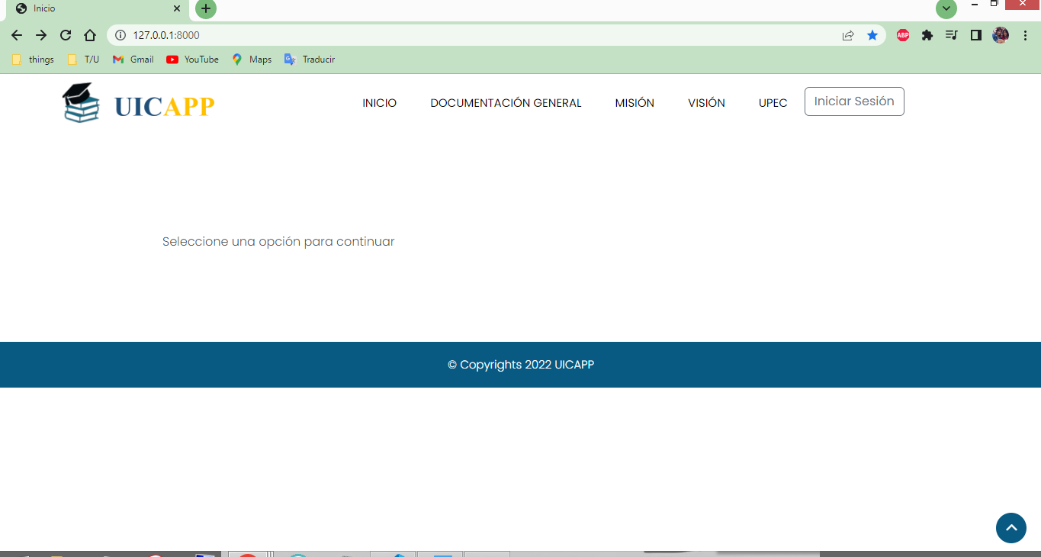

Inicio del sistema web

Sección Documentación General

En la sección de documentación general, que se puede observar en la figura 8, se encuentran los documentos proporcionados por la unidad de integración curricular para la guía del estudiante.



Sección Misión

Como se muestra en la figura se encuentra descrita la misión institucional todos pueden observar esto en el sistema web

Sección Visión

Como se muestra en la figura se encuentra descrita la visión institucional todos pueden observar esto en el sistema web

Módulo de Registro de Estudiantes

En la figura 00 se encuentra un formulario de registro para los estudiantes

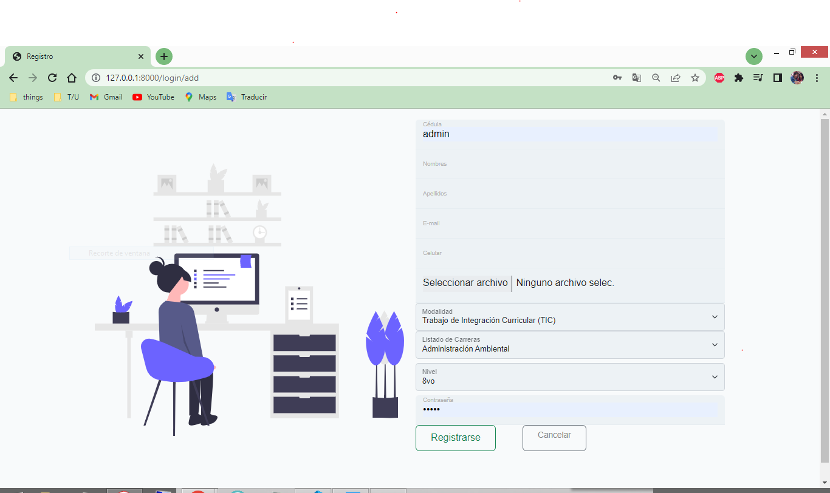

Módulo de Inicio de sesión

La figura 00 muestra una ventana de inicio de sesión donde todos los usuarios deben autenticarse para poder ingresar al aplicativo

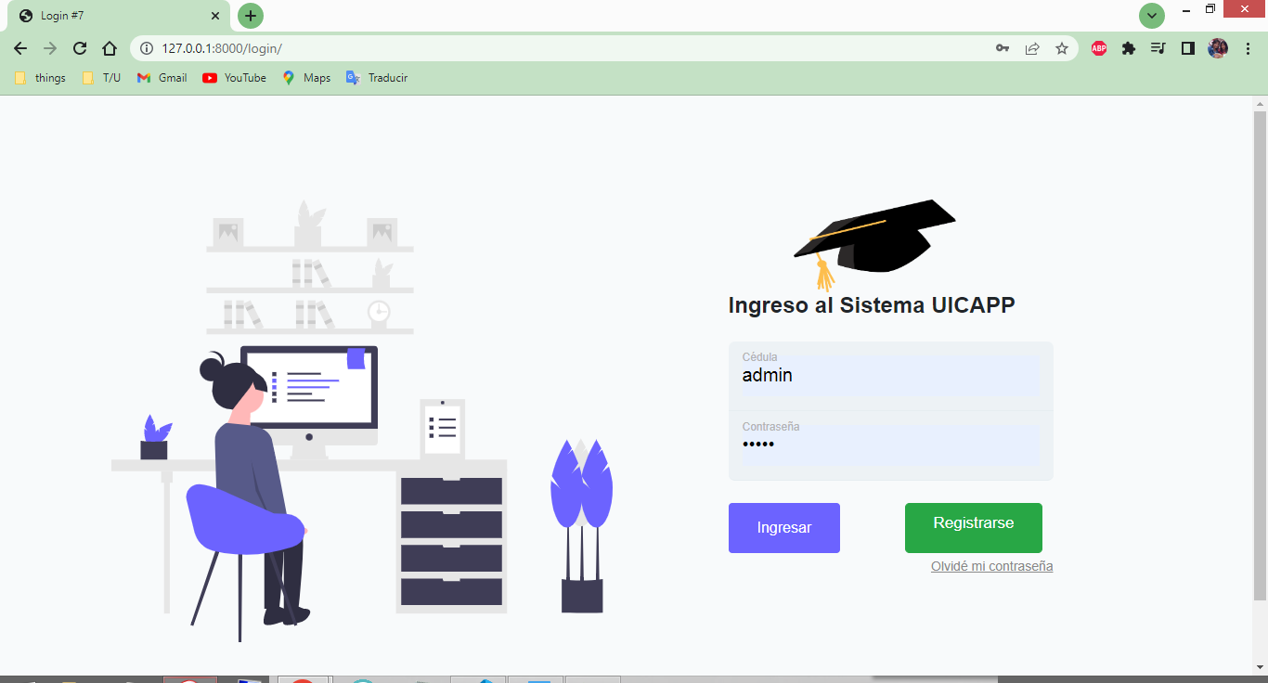

Recuperar la contraseña

Si el usuario olvidó su contraseña como se observa en la figura 00 el usuario deberá ingresar su cédula y su correo electrónico, se le enviará un correo de recuperación de contraseña.

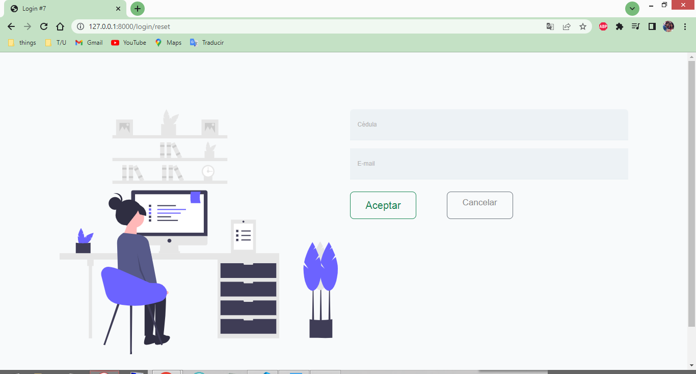

Módulo Administrador

En el modulo de administrador los usuarios con rol administrador puede navegar por las diferentes secciones en el menú que se muestra en la parte de superior, el administrador puede agregar la información de las distintas facultades, carreras, estudiantes.

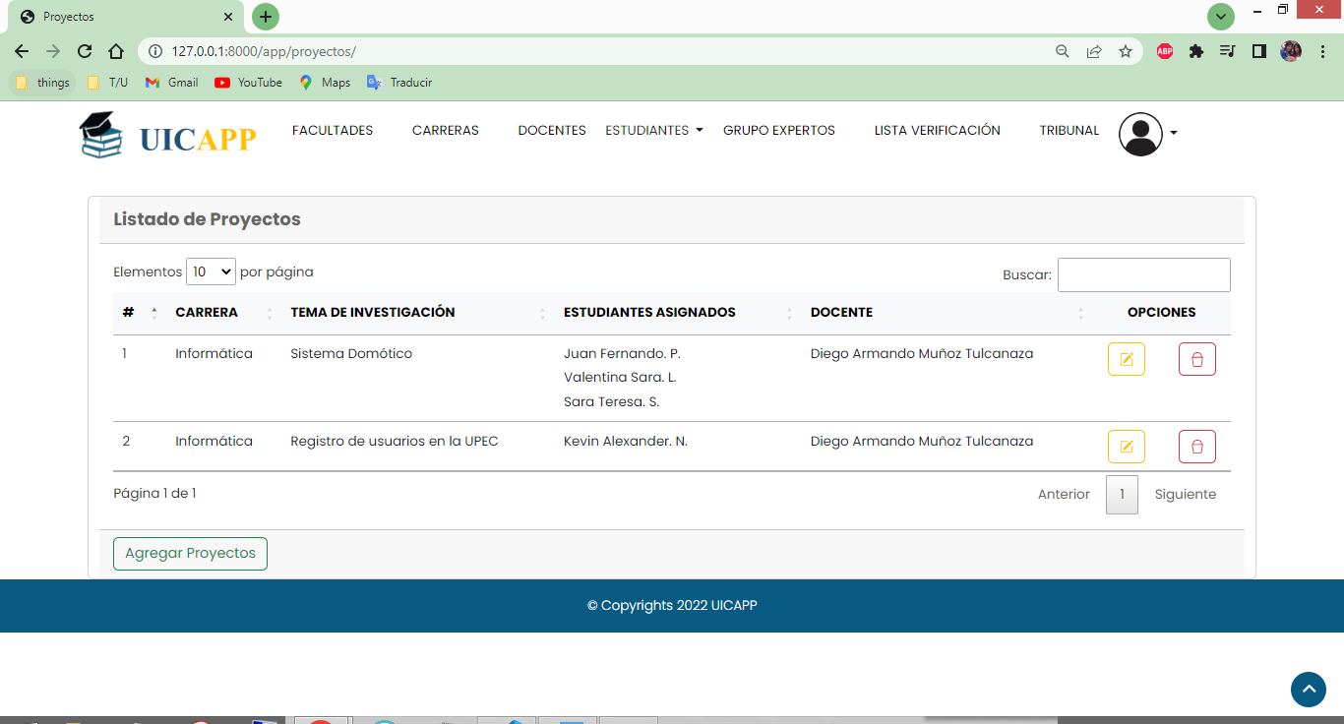

Módulo Docente

En el módulo docente, el rol docente tiene varias opciones por las que puede navegar y dar seguimiento y control a los estudiantes a su cargo.

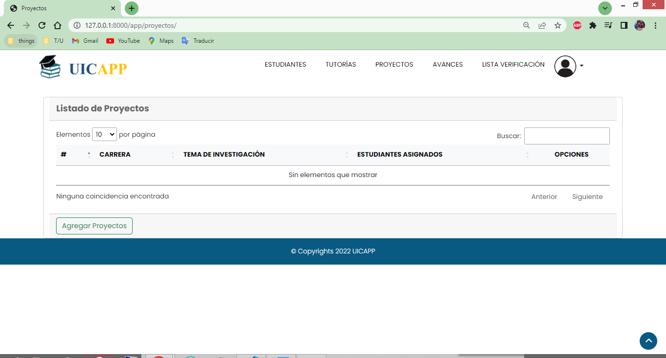

Módulo Estudiante

El rol estudiante puede realizar varias operaciones que se muestran en el menú de la parte superior.

